Безопасность детей прежде всего: МЧС России проводит Всероссийскую акцию «Мои безопасные каникулы»
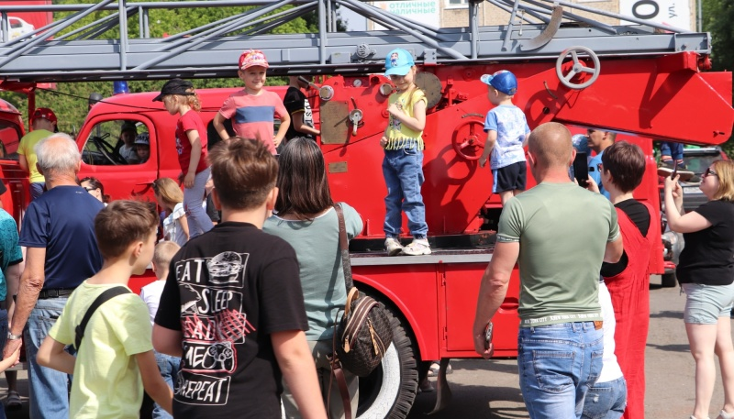
В целях обеспечения безопасности подрастающего поколения в летний период, профилактики происшествий, а также для эффективного усвоения теоретических знаний, полученных в ходе уроков по основам безопасности жизнедеятельности, в период с 30 мая по 3 июня МЧС России проведет Всероссийскую акцию «Мои безопасные каникулы».
Акция организована во взаимодействии со Всероссийским детско-юношеским общественным движением «Школа безопасности», Всероссийской общественной молодежной организацией «Всероссийский студенческий корпус спасателей», Общероссийской общественной организацией «Всероссийское добровольное пожарное общество» и органами государственной власти в сфере образования.
«В рамках акции мы планируем обучить детей основам безопасного поведения при возникновении чрезвычайной ситуации. Наша целевая аудитория – это учащиеся образовательных организаций Алтайского края, воспитанники детских и молодёжных общественных объединений, патриотических клубов и так далее. В широком смысле акция направлена на воспитание чувства долга, ответственности, мужества и отваги», - заверил начальник управления гражданской обороны и защиты населения Главного управления МЧС России по Алтайскому краю Валерий Коровин.
Акция приурочена к Международному дню защиты детей.
Для ребят будут организованы занятия, мастер-классы, экскурсии в пожарно-спасательные части, викторины, конкурсы, эстафеты и многое другое. Детям расскажут о правилах безопасного поведения на воде, в быту, на улице, в природной среде и в местах массового скопления людей.
МЧС России приглашает примкнуть ко Всероссийской акции «Мои безопасные каникулы» и освоить онлайн-тренажёры на сайте Всероссийского добровольного пожарного общества в сети «Интернет». Здесь размещен специальный контент в виде игр, викторин, мини-квестов и разнообразных интерактивных тренажёров, который поможет усвоить и закрепить знания по основам безопасного поведения в различных ситуациях.
Пусть каникулы будут безопасными! В случае происшествий звоните на единый номер телефона экстренных служб «112».

ТО НДиПР №5 УНДиПР ГУ МЧС России по Алтайскому краю

